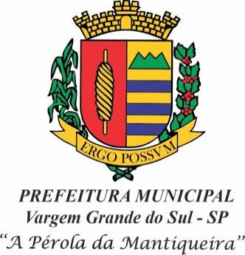

LEI N.º 4.752, DE 17 DE NOVEMBRO DE 2022
Projeto de Lei n.º 135/2022

Dispõe sobre a alteração do número de vagas do cargo de Médico Dermatologista, constante na Lei Municipal nº 4.167, de 08 de dezembro de 2017

O Prefeito Municipal de Vargem Grande do Sul, Estado de São Paulo:

Faço saber que a Câmara Municipal aprova e eu sanciono a seguinte Lei:

Art.1º Fica alterado o ANEXO I – QUADRO DE PESSOAL - CARGOS EFETIVOS TABELA III - GRUPO TÉCNICO SUPERIOR, da Lei Municipal nº 4.167, de 08 de dezembro de 2017, aumentando-se de 01 (um) para 02 (dois), o número de vagas do cargo público de provimento efetivo de MÉDICO DERMATOLOGISTA.

Art. 2º Em razão do aumento do número de vagas mencionado no artigo 1º, a TABELA III – GRUPO TÉCNICO SUPERIOR, do ANEXO I – QUADRO DE PESSOAL – CARGOS EFETIVOS, da Lei Municipal n.º 4.167, de 08 de dezembro de 2017, será atualizada na forma prevista no Anexo I desta Lei.

Art.3º As despesas com a execução da presente lei, correrão por conta das dotações a seguir, suplementadas se necessário.

3.1.90.11.00 – Vencimentos e Vantagens Fixas – Pessoal Civil
3.1.90.16.00 – Outras Despesas Variáveis – Pessoal Civil
3.1.91.13.00 – Obrigações Patronais – Intra Orçamentária
3.3.90.08.00 – Outros Benefícios Assistenciais do Servidor e do Militar

Art. 4º Esta lei entra em vigor na data de sua publicação.

Art. 5º Revogam-se as disposições em contrário.

Prefeitura Municipal de Vargem Grande do Sul, 17 de novembro de 2022.

AMARILDO DUZI MORAES

Registrada e publicada na Secretaria Geral da Prefeitura Municipal de Vargem Grande do Sul, Estado de São Paulo, em 17 de novembro de 2022.

RITA DE CÁSSIA CÔRTES FERRAZ

ANEXO I

ANEXO I – QUADRO DE PESSOAL – CARGOS EFETIVOS TABELA III – GRUPO TÉCNICO SUPERIOR, DA LEI MUNICIPAL Nº 4.167, DE 08 DE DEZEMBRO DE 2017 ATUALIZADO NOS TERMOS DESTA LEI.

GR | CARGO | JOR | QT | PV | NÍVEL | REFERÊNCIAS
TS | Médico Dermatologista | 15 | 02 | 46 | A  B  C | 74  81  88 | 75  82  89 | 76  83  90 | 77  84  91 | 78  85  92 | 79  86  93 | 80  87  94

